Фотоотчет
о долгосрочном проекте
«Мир коробок»
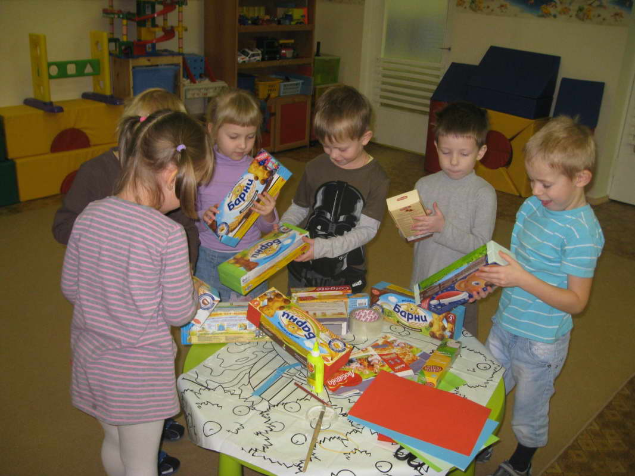
Дети заинтересовались проектом «Мир коробок» после бесед «Из чего же сделаны наши коробки?», «Коробки наши помощники» и рассматривания иллюстраций с примерными моделями, которые можно сделать из коробок.

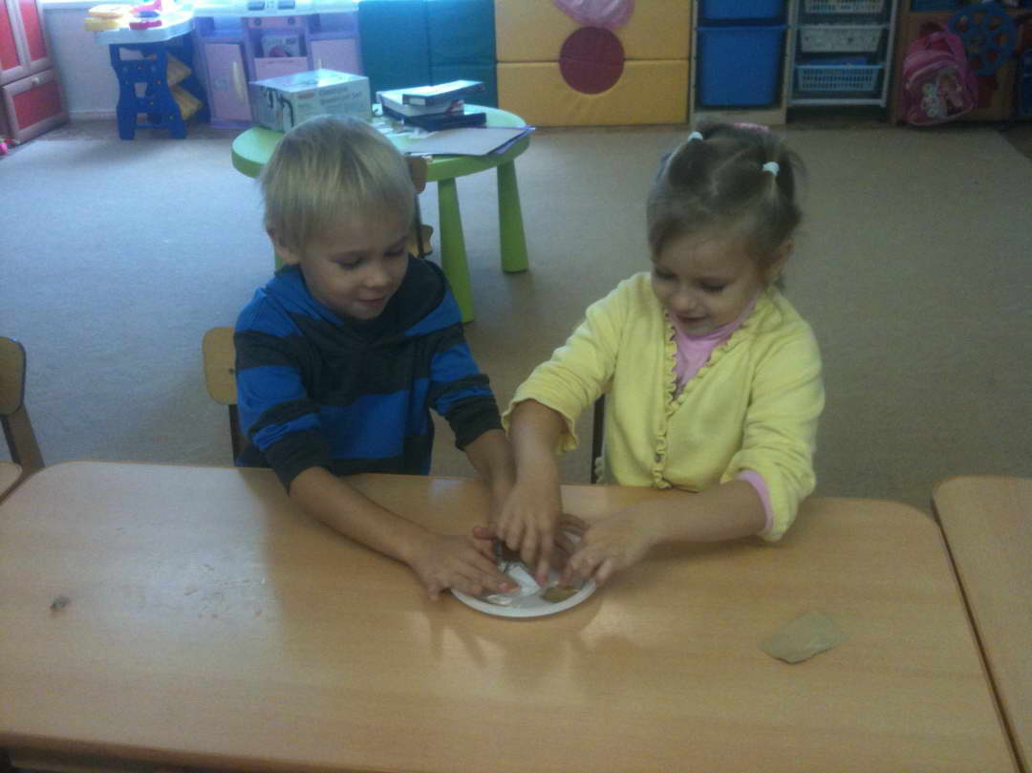

В ходе эксперимента ребята опытным путем убедились, что общее у бумаги и картона и чем они отличаются. Картон плотнее!
После бесед о родном городе Москве и рассматривании иллюстраций, мы решили сделать модель
Спасской башни Московского Кремля.

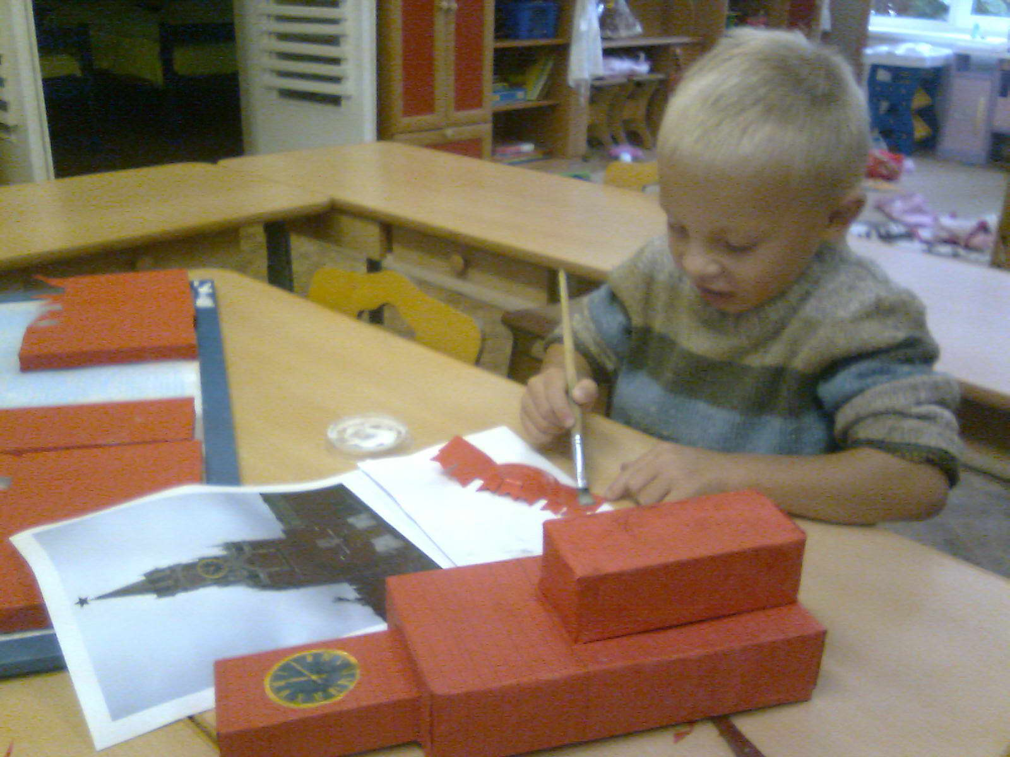

Вот, что у нас получилось

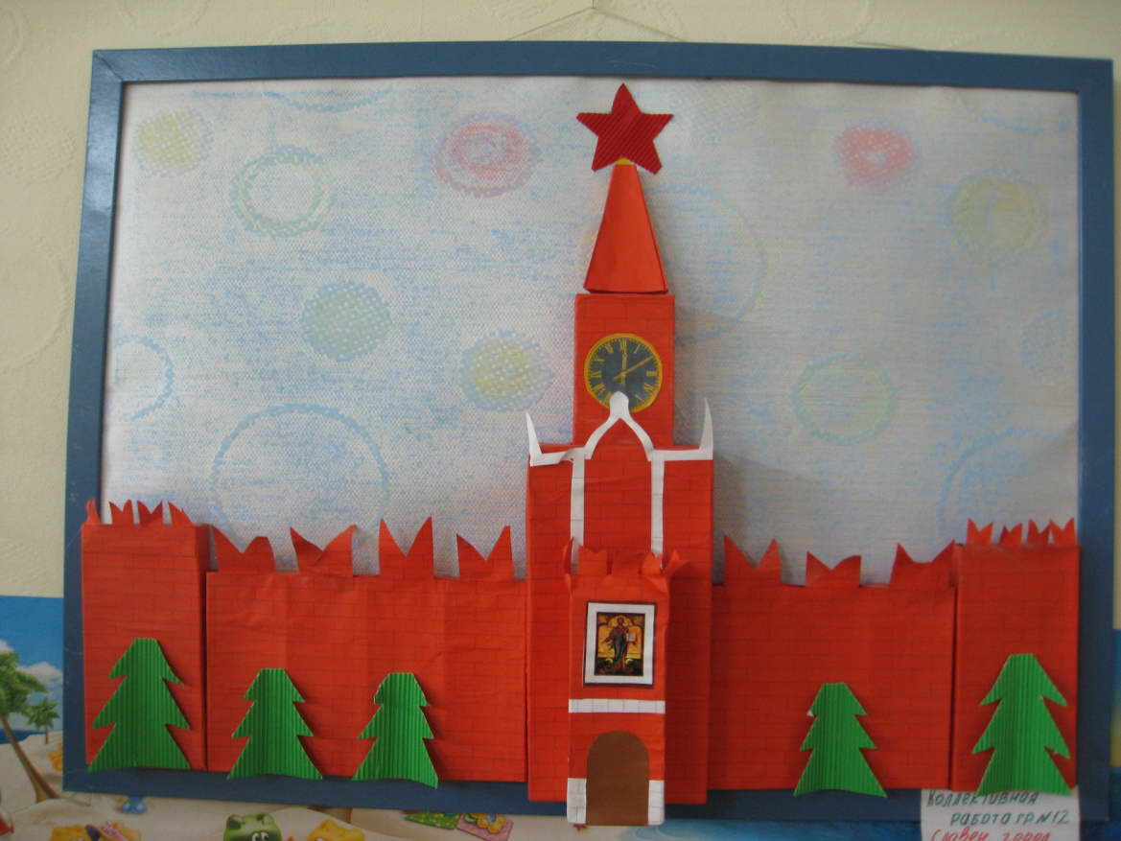

Тема «мебель» проговаривалась на различных занятиях. И вот мы решили смастерить кукольную мебель!

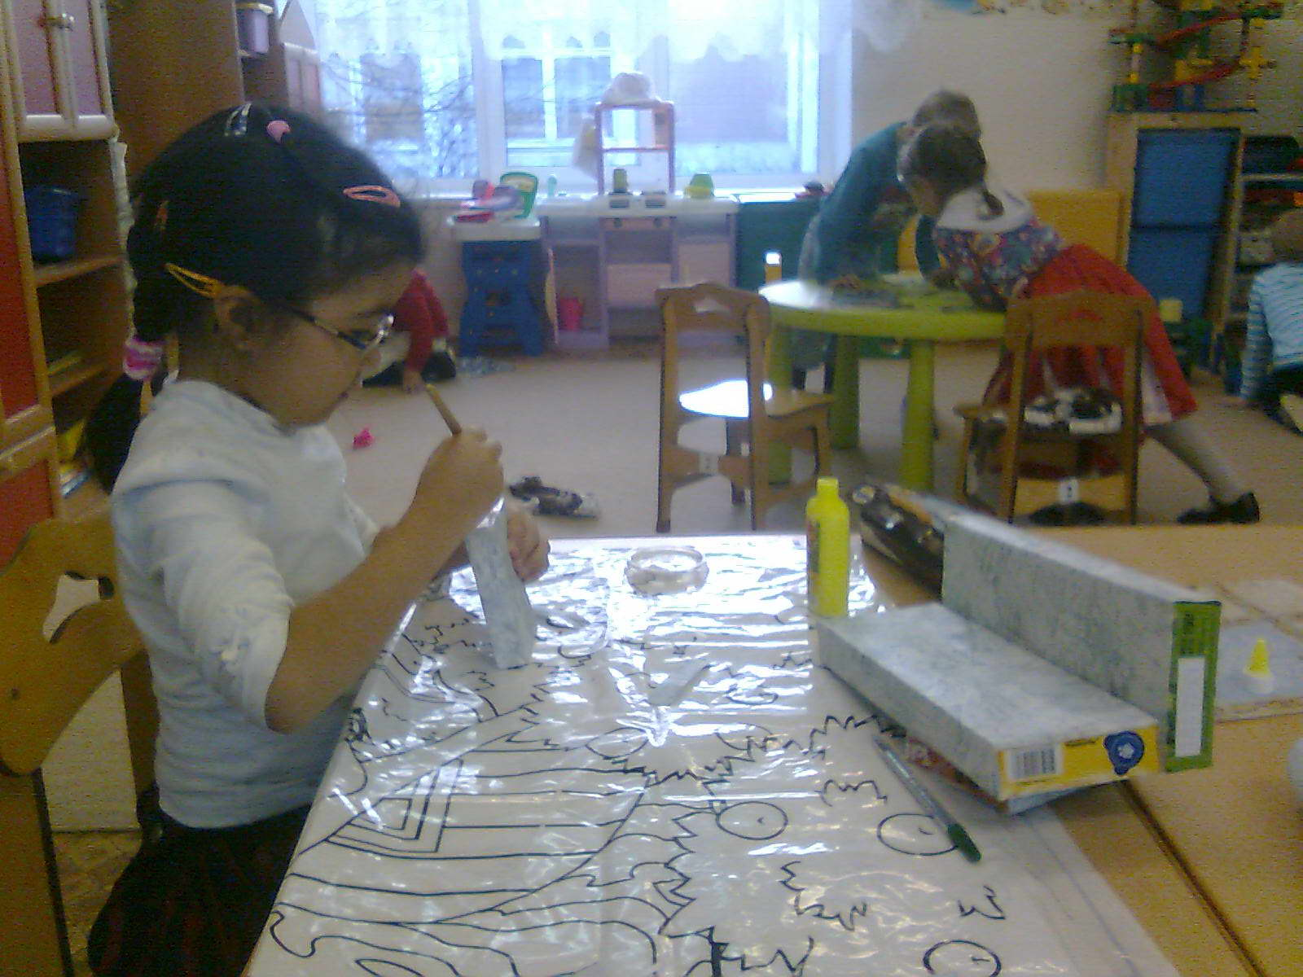

Общими трудами мы сделали: кресла, диван, кроватки, шкафчик.

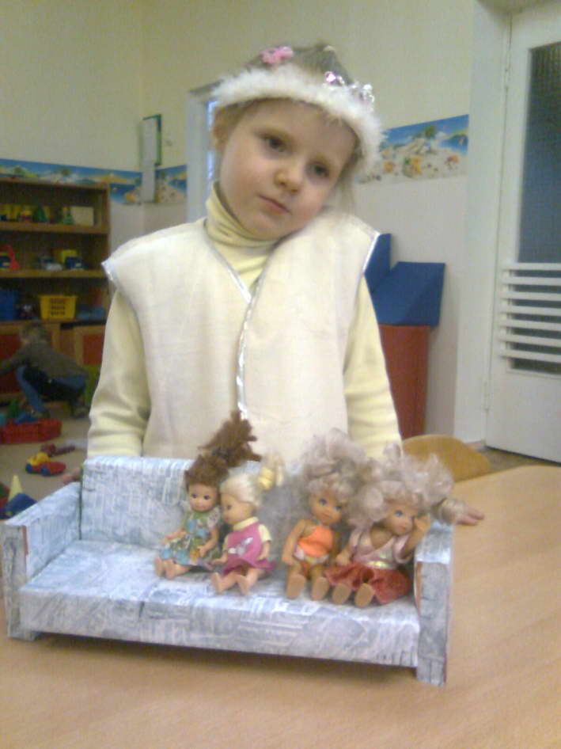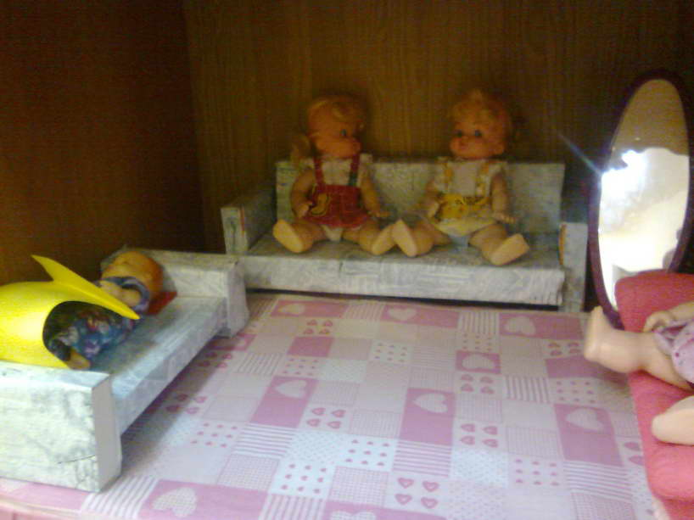

Мальчики заинтересовались изготовлением общественного транспорта: автобусов и троллейбусов.

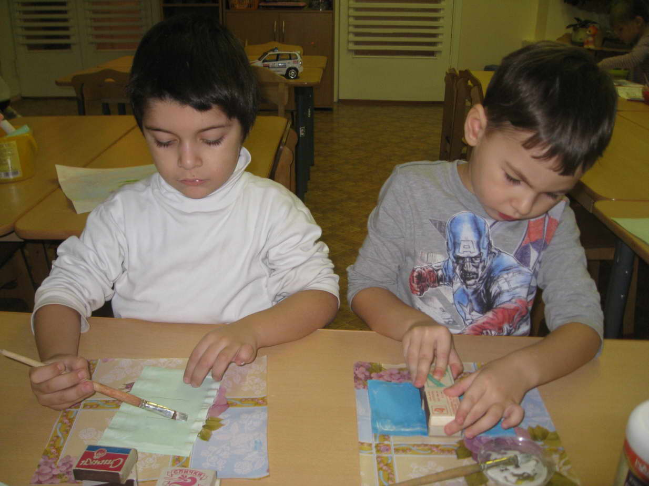

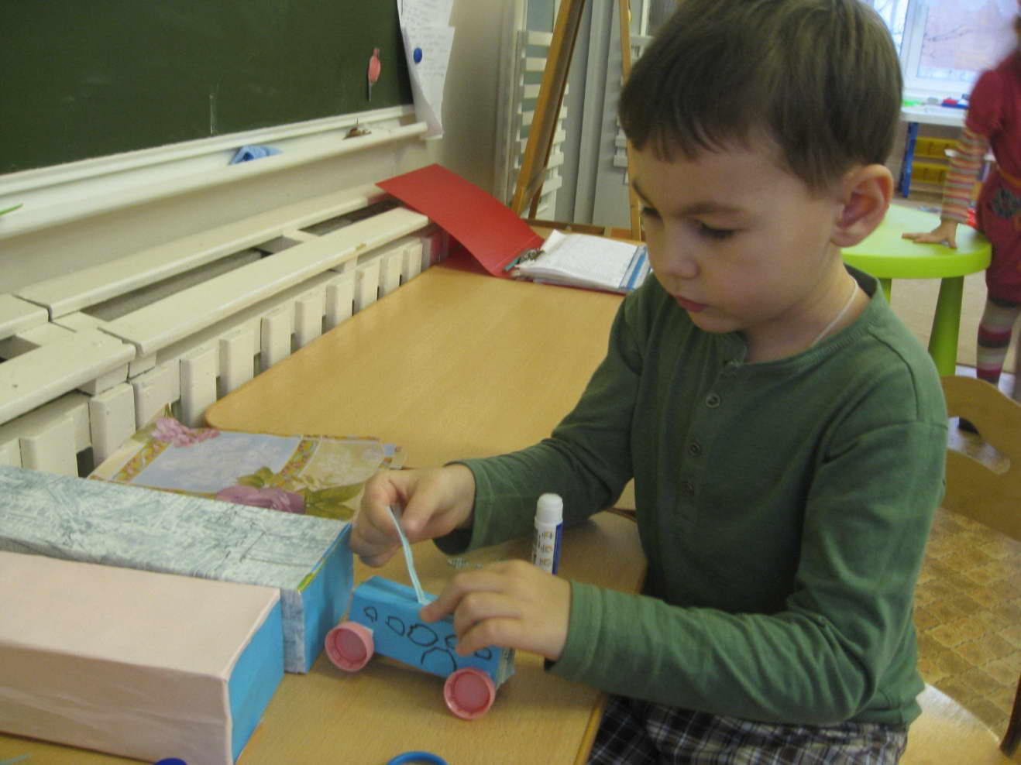

Теперь мальчишки могут играть машинами, сделанными своими руками!
Мы обыгрывали дорожные ситуации много раз, используя наши машины.

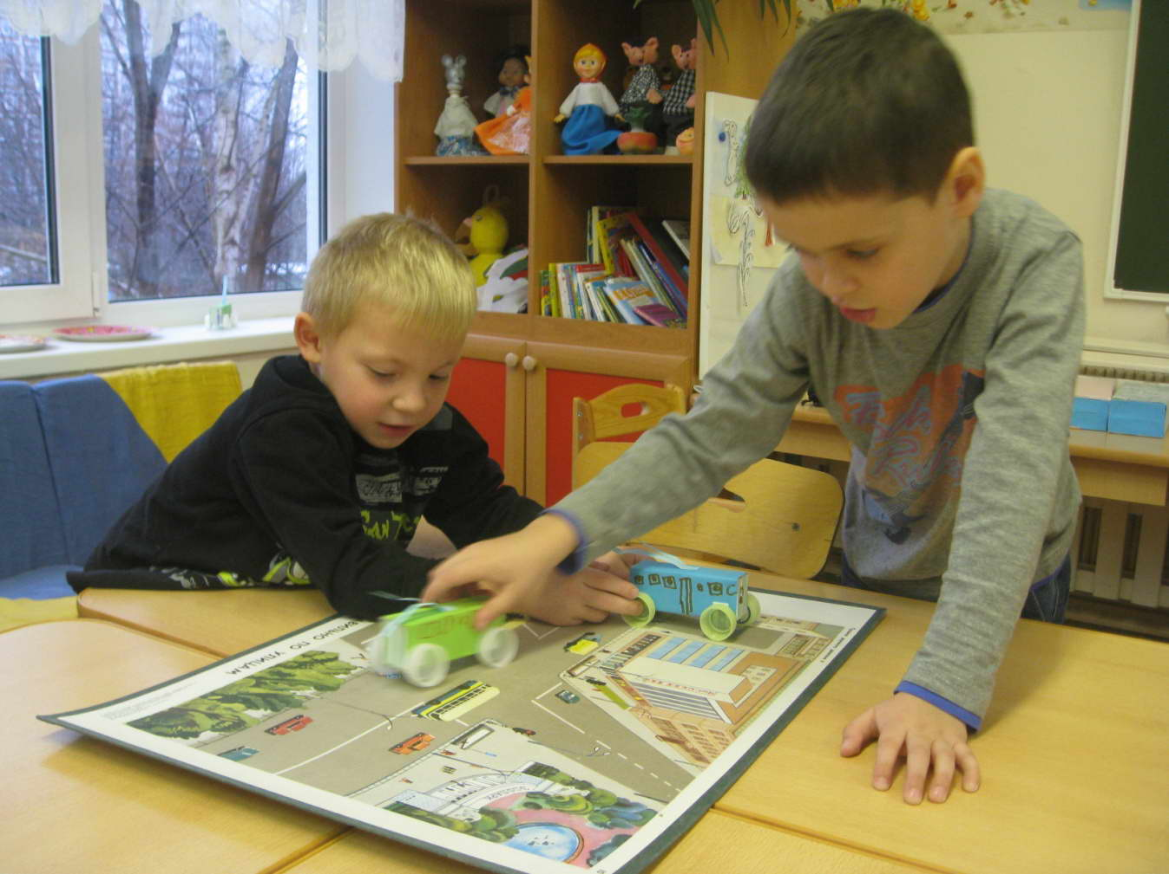

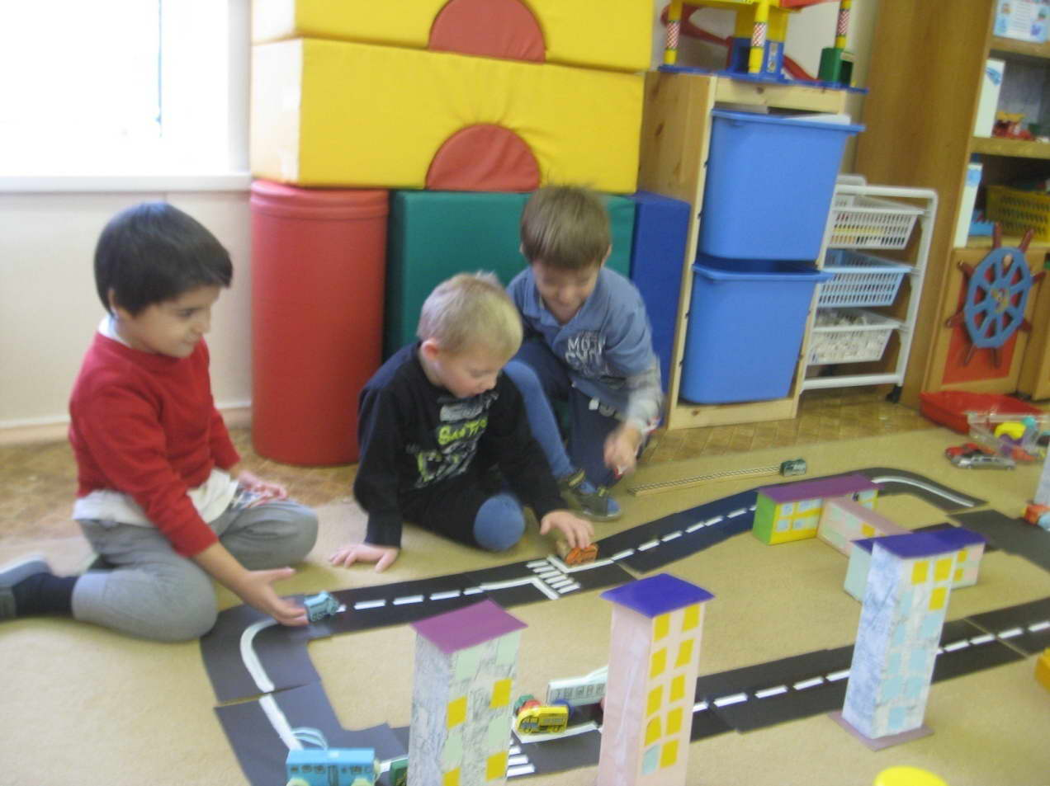

Девочки решили сделать дома. Мальчики, конечно, помогали.

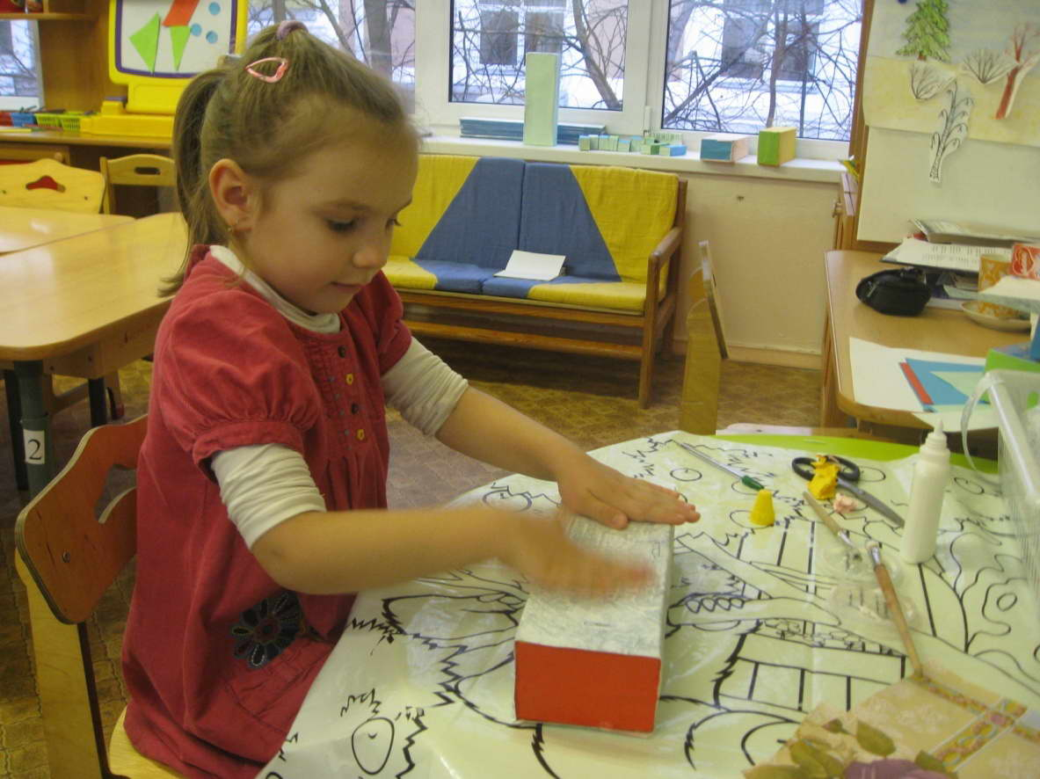

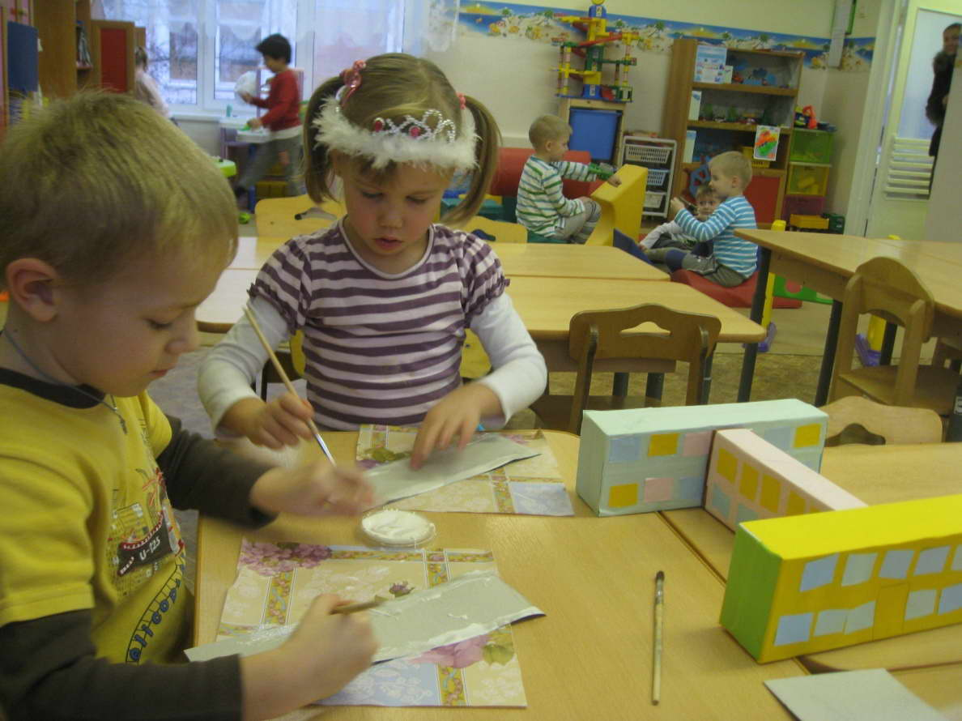

Теперь мы можем построить свой микрорайон!
У нас есть детский сад и школа.
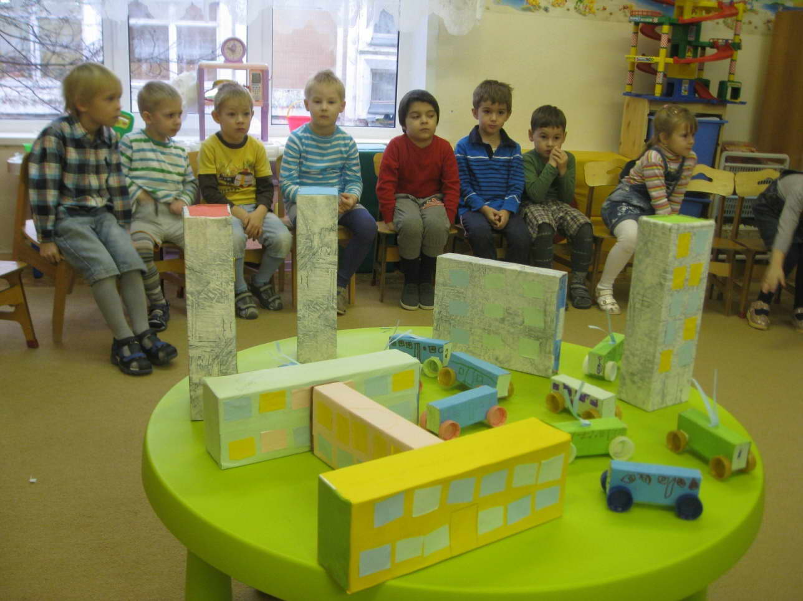
Дождик не страшен жителям наших домов.

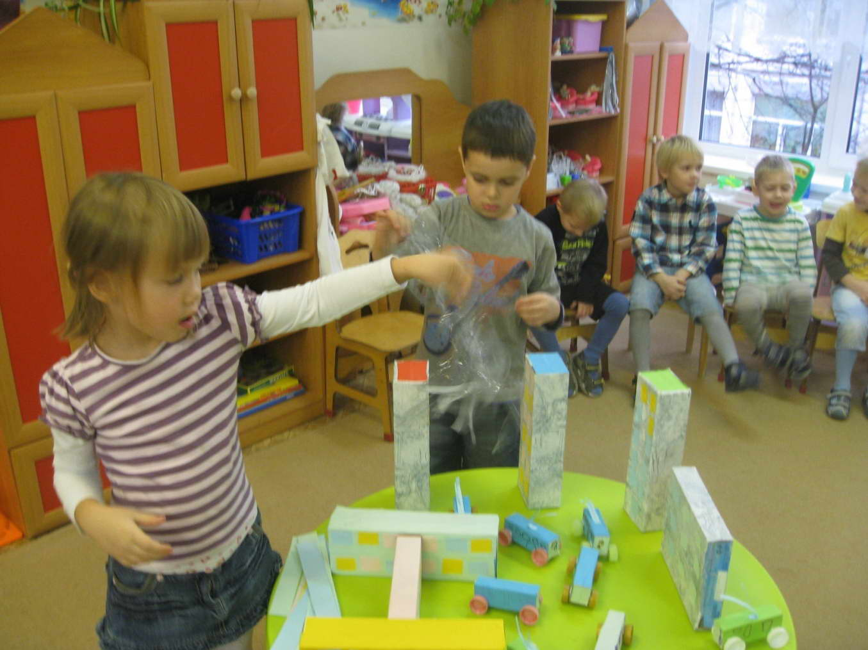

Театрализованная деятельность очень нравиться детям.
Но как, же интересно играть в сказку куклами, сделанными своими руками!
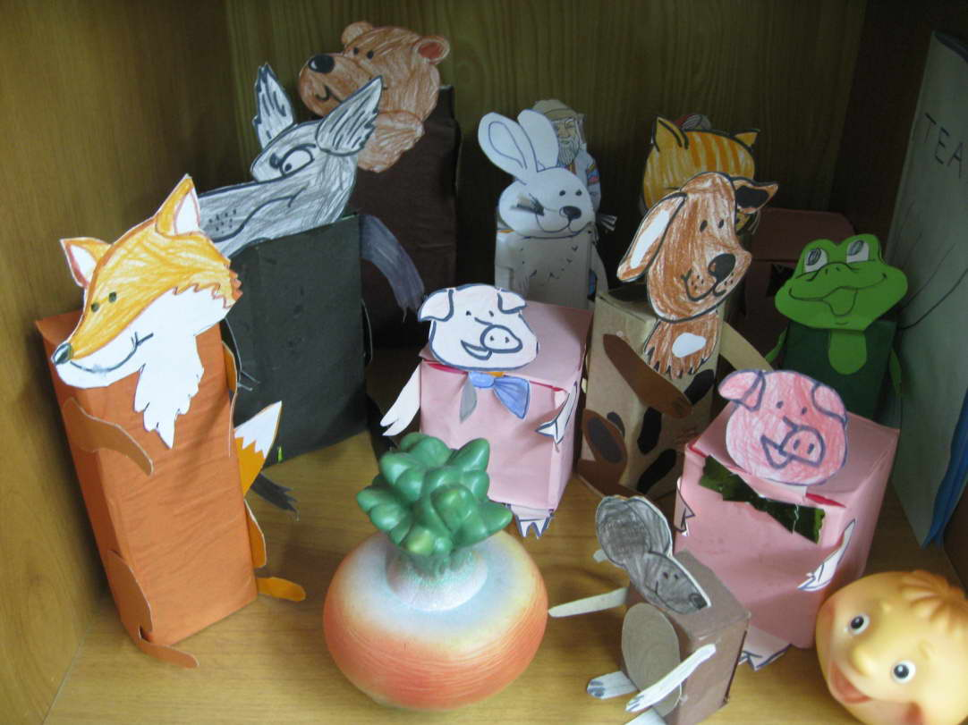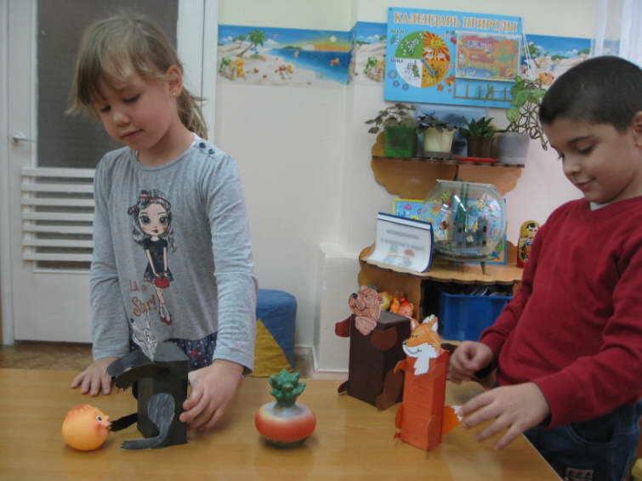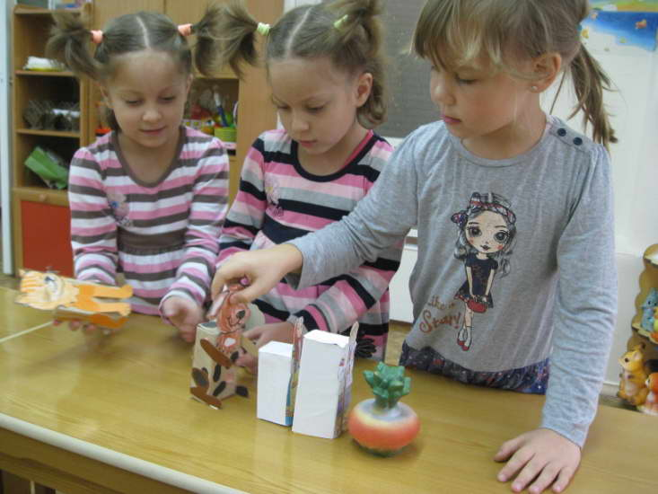

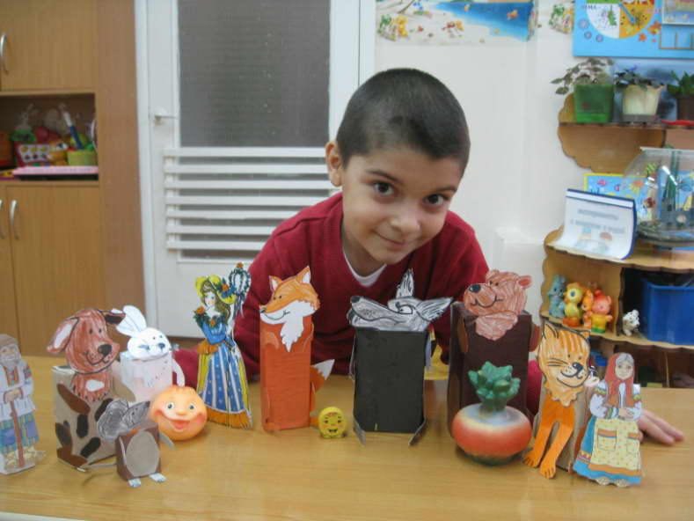

Наши мамочки
активные участницы проекта

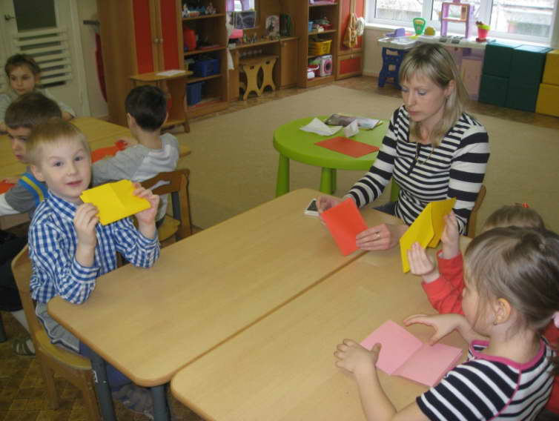
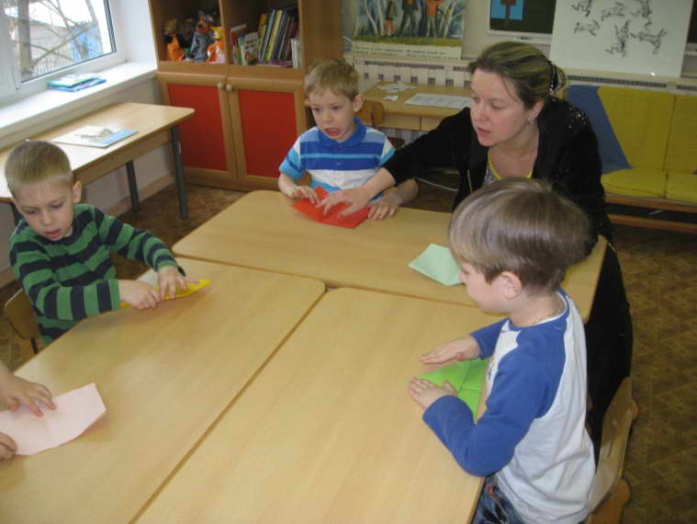

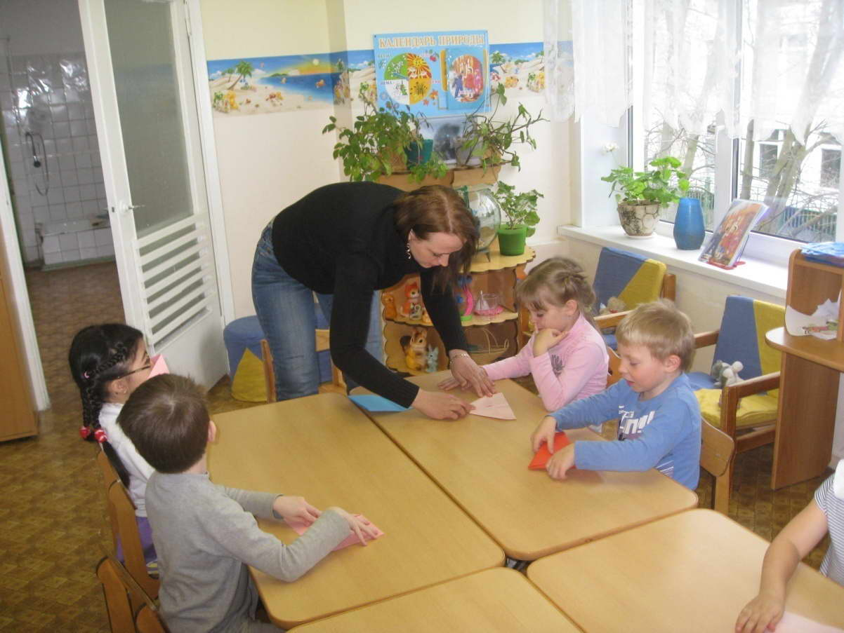

Организация рабочего места.

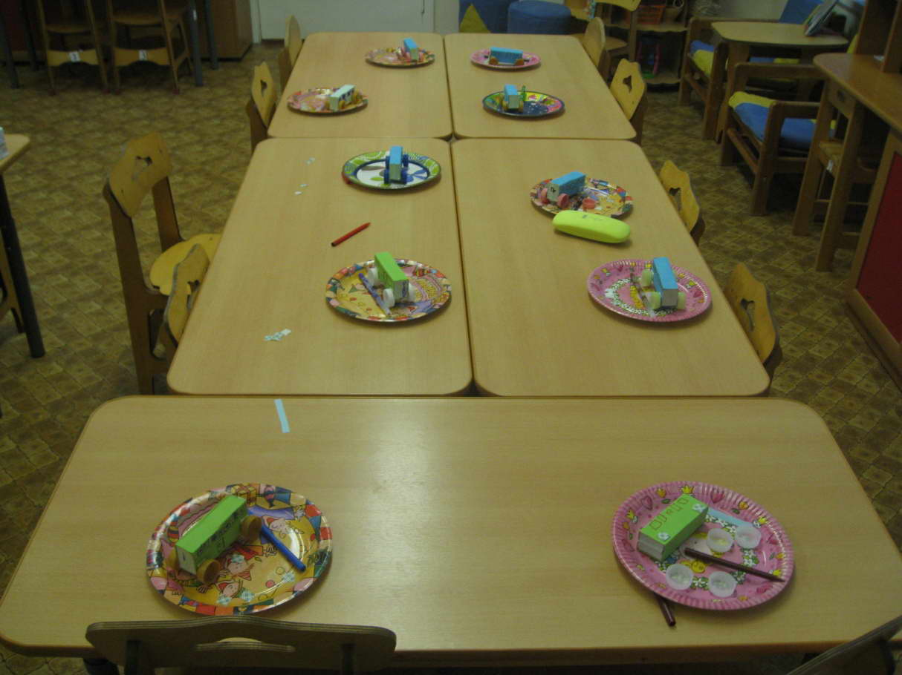

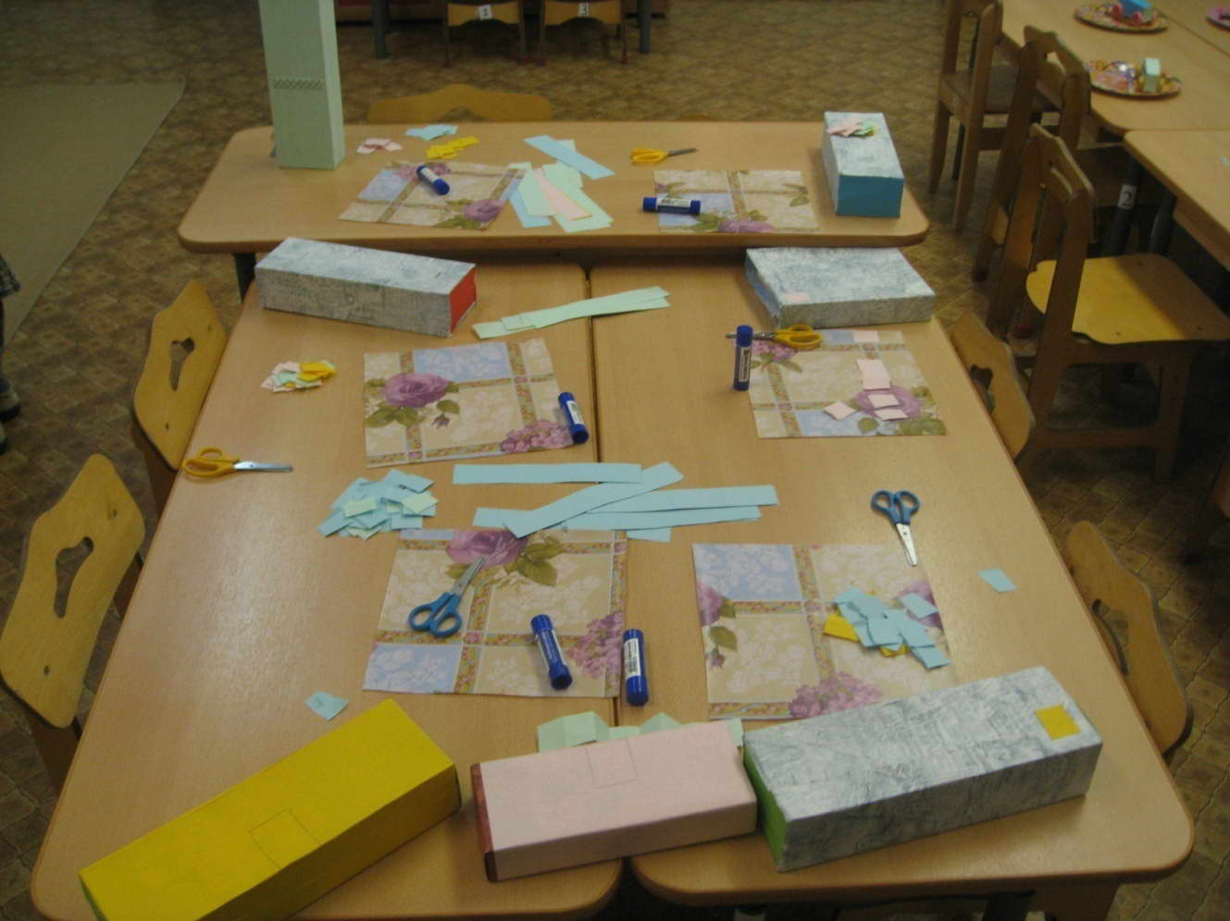

Коробки мы использовали для создания мини-музеев.

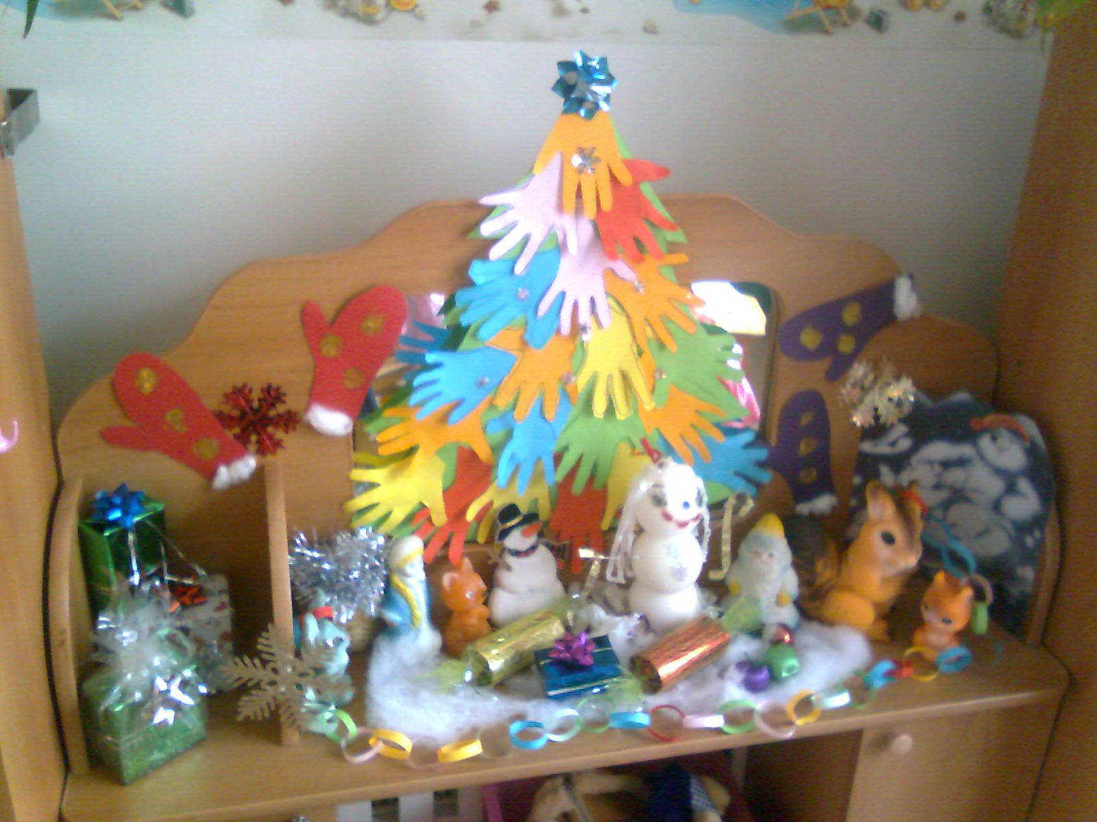
«Музей нового года»
Был создан «Музей Олимпиады», «Транспортный музей».

Коробки, обклеенные обойной бумагой крепкие и нарядные. В них мы сложили игры. Ещё такие коробки помогли нам научиться развязывать и завязывать ленточки на бантик!
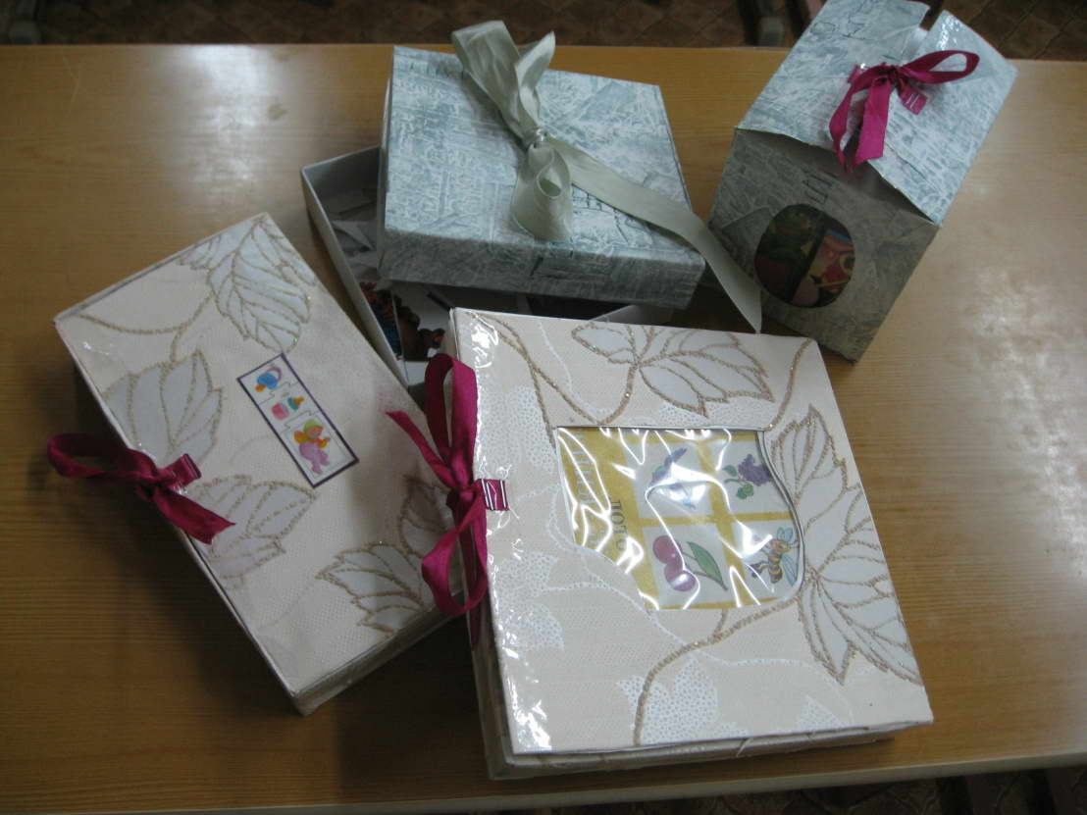

Дети за игрой.

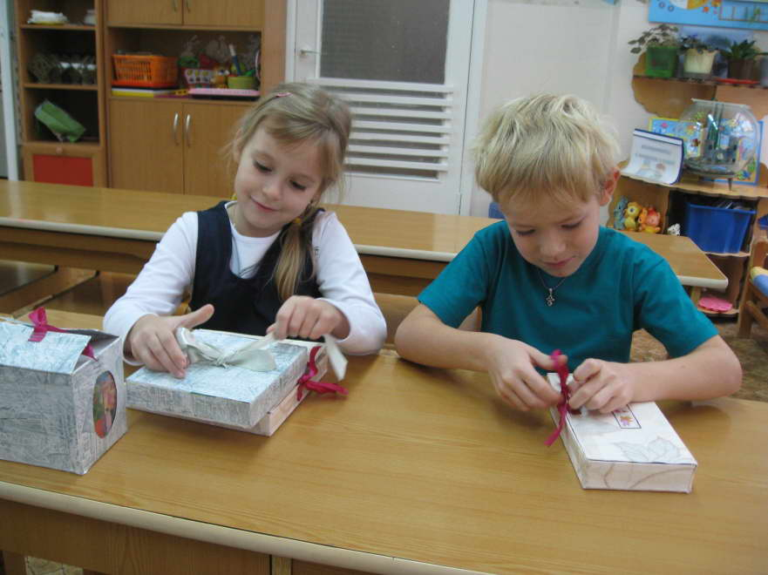

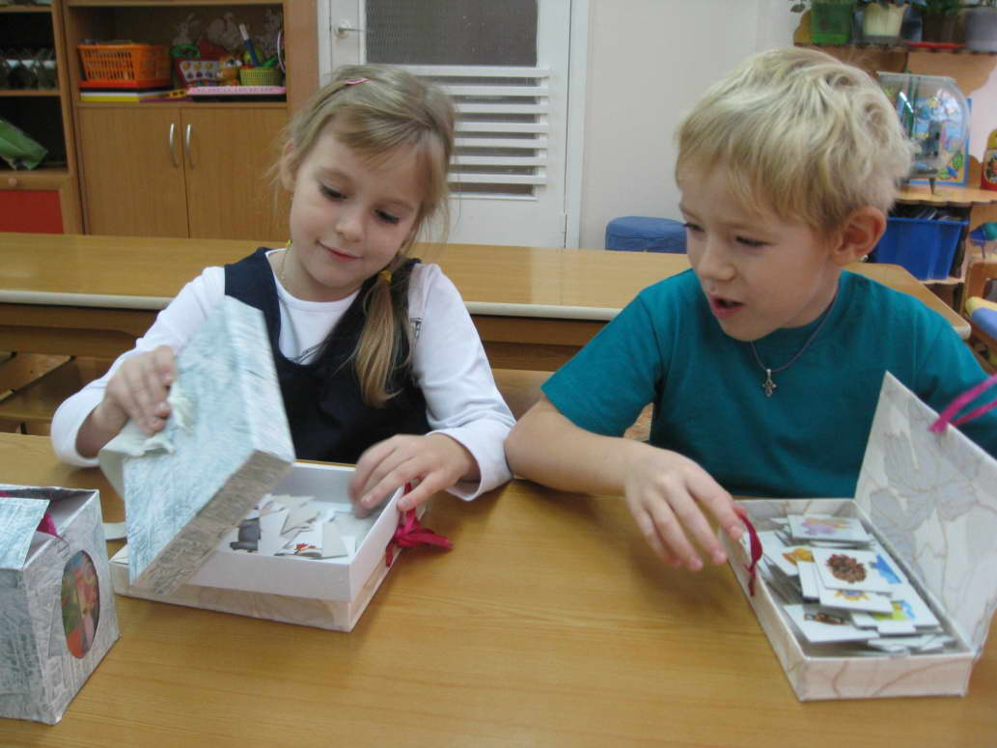

Мы рады если вас заинтересовал проект «В мире коробок». Может кто-то захочет взять что-то из нашего опыта. Совет! Используйте бумажные обои. Они не рвутся в работе, дети легко обклеивают коробки. Коробки для игр сделаны моими усилиями, дети наблюдатели. Некоторые родители сделали коробки-органайзеры для домашних игрушек. Этот проект решает экологическую проблему. Коробки, которые были бросовым материалом, стали нужными вещами.

Вот и всё.
С уважением Верна А.И. и дети участники проекта.

